GE Spülventil für Geberit Monolith Sanitärmodul für WC

Geberit

Eigenschaften

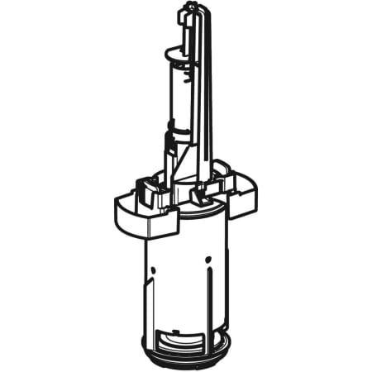

GTIN:

4025416074915

HAN:

242389001